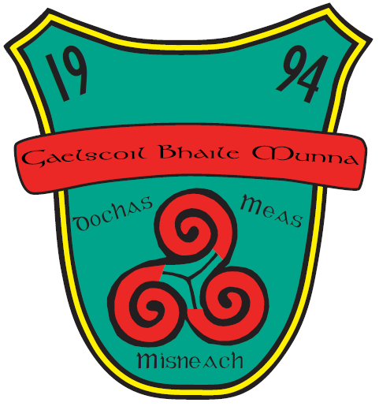

Polasaí Bí Cineálta Scoile chun Iompraíocht Bhulaíochta a Chosc agus Dul i nGleic léi

Polasaí Bí Cineálta chun Iompraíocht Bhulaíochta a Chosc agus Dul i nGleic léi

Ghlac Bord Bainistíocht Gaelscoil Bhaile Munna an polasaí seo a leanas chun iompraíocht bhulaíochta a chosc agus dul i ngleic léi.
Comhlíonann an polasaí seo go hiomlán ceanglais Bí Cineálta: Gnásanna chun Iompraíocht Bhulaíochta a Chosc agus Dul i nGleic léi do Bhunscoileanna agus d’Iar-bhunscoileanna 2024.
Aithníonn an Bord Bainistíochta go gcuireann iompraíocht bhulaíochta as do chearta an linbh mar a leagtar amach i gCoinbhinsiún na Náisiún Aontaithe um Chearta an Linbh. Tá freagracht orainn go léir, mar phobal scoile, oibriú le chéile chun iompraíocht bhulaíochta a chosc agus dul i ngleic léi agus chun déileáil leis an tionchar diúltach a bhíonn ag iompraíocht bhulaíochta.
Táimid tiomanta do chinntiú go gcoinnítear gach scoláire a fhreastalaíonn ar ár scoil saor ó dhíobháil agus go bhfuil folláine ár scoláirí chun tosaigh i ngach rud atá á dhéanamh againn. Aithnímid an tionchar diúltach a d’fhéadfadh a bheith ag iompraíocht bhulaíochta ar shaol ár scoláirí agus táimid tiomanta go hiomlán d’iompraíocht bhulaíochta a chosc agus dul i ngleic léi.
Deimhnímid go ndéanfaimid, i gcomhréir lenár n­oibleagáidí faoi reachtaíocht chomhionannais, gach beart atá indéanta de réir réasúin chun ciapadh scoláirí nó baill foirne a chosc ar aon cheann de na naoi bhforas a shonraítear: inscne, stádas sibhialta, stádas clainne, claonadh gnéasach, reiligiún, aois, míchumas, cine agus a bheith mar bhall den Lucht Siúil.

Sainmhíniú ar an mbulaíocht
Tugtar sainmhíniú ar an mbulaíocht in Cineáltas: Plean Gníomhaíochta ar an mBulaíocht agus Bí Cineálta: Gnásanna chun Iompraíocht Bhulaíochta a Chosc agus Dul i nGleic léi do Bhunscoileanna agus d’Iar-bhunscoileanna mar iompraíocht spriocdhírithe, ar líne nó as líne a dhéanann dochar. D’fhéadfadh an dochar a dhéantar a bheith fisiciúil, sóisialta agus/nó mothúchánach. Leanann iompraíocht bhulaíochta ar aghaidh thar thréimhse ama agus bíonn neamhchothroime cumhachta i gceist ann sa chaidreamh idir beirt nó grúpaí daoine sa tsochaí. Tugtar an sainmhíniú mionsonraithe i gCaibidil 2 de ghnásanna Bí Cineálta.
Ní mór do gach scoil polasaí Bí Cineálta a fhorbairt agus a chur i bhfeidhm ina leagtar amach conas a chuireann pobal na scoile cosc ar iompraíocht bhulaíochta agus conas a théann sé i ngleic léi. Déantar foráil i gCód Iompraíochta na scoile do straitéisí chun déileáil le hiompraíocht mhíchuí nach iompraíocht bhulaíochta í.

Mír A: Forbairt/athbhreithniú ar ár bpolasaí Bí Cineálta chun iompraíocht bhulaíochta a chosc agus dul i ngleic léi
Tugadh deis do gach ball dár bpobal scoile ionchur a bheith acu i bhforbairt/athbhreithniú an pholasaí seo.

 | Dáta an Chomhairliúcháin | Modh comhairliúcháin
Foireann na Scoile | 22/01/2025  28/03/2025 | Traenáil Bí Cineálta  Cruinniú foirne, dúnadh leathlae
Scoláirí | Aibreán 2025 | Ceistneoirí R3-6
Tuismitheoirí | T3 2025 | Ceistneoirí curtha chuig gach clann
Bord Bainistíochta | 26/05/2025 | Cruinniú Boird  Vimeo CPSMA
Pobal na scoile i gcoitinne (de réir mar is cuí mar shampla tiománaithe bus)
An dáta ar faomhadh an polasaí: 16/06/2025
An dáta is déanaí a ndearnadh athbhreithniú ar an bpolasaí:

Mír B: Iompraíocht Bhulaíochta a Chosc

Leagtar amach sa mhír seo na straitéisí coisctheacha a úsáidfidh an scoil. Ina measc sin tá straitéisí atá dírithe go sonrach ar iompraíocht bhulaíochta ar líne a chosc, iompraíocht bhulaíochta homafóbach agus trasfhóbach, iompraíocht bulaíochta ciníche, iompraíocht bulaíochta gnéasaí agus ciapadh gnéasach de réir mar is cuí. (Féach Caibidil 5 de ghnásanna Bí Cineálta).
Cleachtadh Aisiríoch
OSPS
Friend For Life
Grúpa sóisialta & mothúchánach
Roots of Empathy
Incredible Years
Sábháilteacht ar líne: Webwise, cainteoirí ón taobh amuigh – Monica Rowe (Key Conversations)

Tá na polasaithe maoirseachta agus monatóireachta a leanas i bhfeidhm ag an scoil chun iompraíocht bhulaíochta a chosc agus dul i ngleic léi. (Féach Caibidil 5 de ghnásanna Bí Cineálta)
Cód Iompair
Cosaint Leanaí
Ráiteas um Chumhdach Leanaí
Nósanna imeachta maidir le turasanna scoile, snámh, maoirseoireacht clóis
Gníomhachtaí Seach-churaclam
Oideachas Speisialta
Úsáid Gléasanna Leictreonacha
Sláinte & Sábháilteacht
Dlúthchúram Páistí

Mír C: Ag dul i ngleic le hIompraíocht Bhulaíochta
Seo a leanas an múinteoir/na múinteoirí atá freagrach as dul i ngleic le hiompraíocht bhulaíochta:

Nuair a tharlaíonn iompraíocht bhulaíochta, déanfaidh an scoil:
- A chinntiú go n­éistear leis an scoláire a bhfuil iompraíocht bhulaíochta á fulaingt aige/aici agus go gcuirtear é/í ar a s(h)uaimhneas.
- Iarracht príobháideacht na ndaoine atá i gceist a chinntiú.
- Gach comhrá go híogair.
- Aois agus cumas na ndaoine atá i gceist a mheas.
- A éisteacht le tuairimí an scoláire a bhfuil iompraíocht bhulaíochta á dhéanamh air/uirthi maidir leis an mbealach is fearr chun dul i ngleic leis an gcás.
- A ghníomhú go tráthúil.
- Tuismitheoirí na ndaoine atá i gceist a chur ar an eolas.

Is iad seo a leanas na céimeanna a ghlacfaidh an scoil le fáil amach an raibh iompraíocht bhulaíochta á déanamh, na cuir chuige a glacfar chun dul i ngleic leis an iompraíocht bhulaíochta agus athbhreithniú a dhéanamh ar dhul chun cinn (féach Caibidil 6 de ghnásanna Bí Cineálta):
- Príomhoide/ Príomhoide tánaisteach a chur ar an eolas faoi
- labhróimid leis an scoláire a bhféadfadh bulaíocht a bheith á déanamh air/uirthi
- ﬁafróimid den scoláire cad ba cheart a dhéanamh, dar leis/léi ag braith ar aois agus cumas an pháiste
- oibreoimid amach plean le chéile, má tá sé oiriúnach é sin a dhéanamh
- labhróimid lena t(h)uismitheoirí
- labhróimid leis an scoláire eile ionas go dtuigﬁdh sé/sí nach bhfuil a (h)iompraíocht ceart
- labhróimid le tuismitheoirí an scoláire eile
- cabhróimid le gach duine ionas go mothóidh siad sásta agus sábháilte inár scoil

Bainfidh an scoil úsáid as na cuir chuige seo a leanas chun tacú leo siúd a ndéanfar bulaíocht orthu, iad siúd a bheidh mar fhinné agus iad siúd a léireoidh iompraíocht bhulaíochta (féach Caibidil 6 de ghnásanna Bí Cineálta):
Múinteoir ranga & páiste
Príobháideachas
Áit ciúin
Spás a thabhairt do na páistí
Cleachtas Aisiríoch – ceisteanna a usáid, páistí ag tabhairt freagraí ó bhéal nó á scríobh

Déanfar gach iompraíocht bhulaíochta a thaifeadadh. San áireamh ansin beidh an cineál iompraíochta, cá háit agus cathain a tharla sé, agus dáta an chaidrimh le scoláirí agus tuismitheoirí. Déanfar na gníomhaíochtaí agus na tacaíochtaí comhaontaithe chun dul i ngleic le hiompraíocht bhulaíochtaa dhoiciméadú. Más ábhar imní í an iompraíocht bhulaíochta maidir le cosaint leanaí déileálfar leis an gceist gan mhoill de réir Gnásanna um Chumhdach Leanaí do Bhunscoileanna agus d’Iar-bhunscoileanna.

Mír D: Maoirseacht:
Cuirfidh an príomhoide uasdátú ar iompraíocht bhulaíochta i láthair ag gach cruinniú den Bhord Bainistíochta. San áireamh san uasdátú seo beidh líon na n­eachtraí iompraíochta bulaíochta a tuairiscíodh ón gcruinniú deireanach, líon na n­eachtraí leanúnacha agus líon iomlán na n­eachtraí ó thús na scoilbhliana. Sa chás gur tharla eachtraí iompraíochta bulaíochta, cuirfidh an príomhoide uasdátú ó bhéal ar fáil freisin lena n­áirítear nuair is ábhartha, eolas a bhaineann le treochtaí agus patrúin a aithníodh, straitéisí a úsáideadh chun dul i ngleic leis an iompraíocht bhulaíochta agus aon straitéisí níos leithne chun iompraíocht bhulaíochta a chosc agus dul i ngleic léi. Níl eolas pearsanta ná aitheantais san uasdátú seo. Féach Caibidil 7 de ghnásanna Bí Cineálta.
Tá an polasaí seo ar fáil do phobal na scoile ar shuíomh idirlín na scoile agus ina chóip chrua ach é a iarraidh. Tá leagan den pholasaí seo atá in oiriúint do scoláirí ar taispeáint sa scoil agus tá sé ar fáil freisin ar ár suíomh gréasáin agus ina chóip chrua ach é a iarraidh.
Déanfar an polasaí seo agus a chur i bhfeidhm a athbhreithniú ar bhonn bliantúil nó a luaithe agus is indéanta tar éis athrú ábhartha a bheith ann in aon ábhar dá dtagraíonn an polasaí seo.

Sínithe: 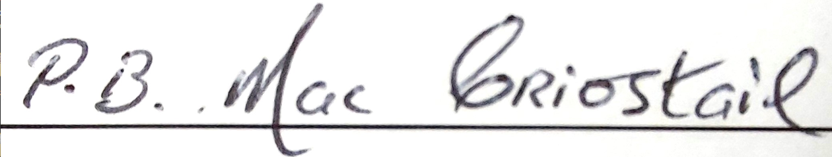 Dáta: 16/05/2025
(Cathaoirleach an Bhoird Bainistíochta)

Sínithe: 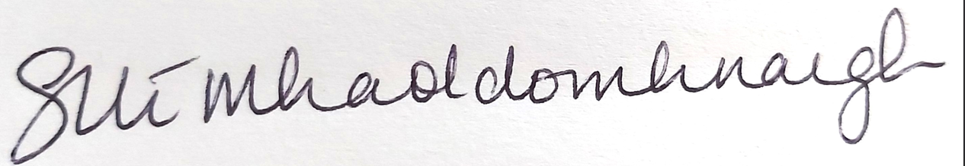 Dáta: 16/05/2025
(Príomhoide)

